**Amaç, Kapsam ve Dayanak**

**MADDE 1 –** Bu Talimat, Spor Hizmetleri Genel Müdürlüğü tarafından Anadolu Yıldızlar Ligi Yüzme branşında düzenlenecek faaliyete katılım koşullarının, oyun kurallarının ve yapılacak olan müsabakaların organizasyonuna ilişkin usul ve esasların belirlenmesi amacıyla, Gençlik ve Spor Bakanlığı Spor Hizmetleri Genel Müdürlüğü Görev, Yetki ve Sorumluluk Yönergesine dayanılarak hazırlanmıştır.

**Tanımlar ve Kısaltmalar**

**MADDE 2 –** (1) Bu Talimatta geçen;

a) ANALİG: Anadolu Yıldızlar Ligini,

b) ANALİG Portal: ANALİG ile ilgili duyurular, sonuçlar, yazılı ve görsel haberlerin yayımlandığı elektronik platformu,

c) Antrenör: Gençlik ve Spor Bakanlığı ve ilgili spor federasyonlarından alınan antrenörlük belgesine sahip kişiyi,

ç) Federasyon - TYF: Türkiye Yüzme Federasyonunu,

d) Genel Müdürlük: Spor Hizmetleri Genel Müdürlüğünü,

e) İl tertip komitesi: ANALİG faaliyetlerini yürütmek üzere oluşturulan tertip komitesini,

f) Lisans: Spor yapmaya ve yarışmalara katılmaya ilişkin verilen izin belgesini,

g) Vize: Sporcunun, ilgili sezon için federasyon faaliyetlerine katılabilmesine imkân veren izin işlemini,

ifade eder.

**Yarışmalara İlişkin Usul ve Esaslar**

**MADDE 3-** (1) Yarışmalar; ANALİG Genel Uygulama Talimatına, Genel Müdürlükçe öngörülen hükümlere, uluslararası oyun kuralları ve yarışma talimatlarına uygun olarak yapılacaktır.

(2) Yarışmalara ait duyurular ve katılımcı listeleri Genel Müdürlükçe belirlenen ve ilan edilen takvim doğrultusunda spor bilgi sistemi ANALİG portalında yayımlanacaktır.

(3) Yarışmalar, Genel Müdürlükçe ilan edilen yer ve tarihlerde İl Tertip Komiteleri tarafından gerçekleştirilecektir.

(4) İl dışı çıkış oluru “Spor Faaliyetleri Seyahat Yönergesi”ne göre düzenlenecektir.

(5) Mali konularla ilgili hususlarda, ANALİG Genel Uygulama Talimatının 19’uncu maddesine göre işlem yapılır.

(6) Kupa ve Madalyalar ANALİG Genel Uygulama Talimatının 16’ncı maddesine göre verilecektir.

(7) Disiplin işlemleri ve itiraz işlemleri ANALİG Genel Uygulama Talimatının 20 ve 21 inci maddelerine göre yapılır.

(8) Yarışma alanına, sporcu ve antrenörden başkasının girmesine izin verilmeyecektir.

**Yarışma aşamalarının belirlenmesi**

**MADDE 4-** (1) Yarışmalar;

a) 1.Etap ve Türkiye Birinciliği şeklinde yapılacaktır.

b) Kadın ve erkek il karmaları arasında ayrı ayrı yapılacaktır.

c) 1.Etap müsabakaları 8 grup merkezinde yapılacak, her grup merkezinden 2 takım olmak üzere toplam 16 takım Türkiye Birinciliğine katılacaktır.

ç) 1. Etap haritası ile il dağılım listesi ekte yer almaktadır.

**Katılım Koşulları ve Sporcu Sayıları**

**MADDE 5 –** (1) Yarışmalara katılacak kadın ve erkek takımları ayrı ayrı olmak üzere her yaş grubundan en az 4, en fazla 8’er sporcudan oluşur. İl sıralamasında yer alan sporcunun katılamaması durumunda bir sonraki sporcu/sporcular kafileye dâhil edilebilir.

(2) Milli sporcular ve teknik açıklamalar kısmında belirtilen müsabakalarda (Federasyonca düzenlenen) ilk 8 dereceye giren sporcular ANALİG il karmalarında yer alamazlar.

(3) İlinde takım oluşturacak sporcu sayısına ulaşamayan iller yarışmalara ferdi sporcularıyla katılabilirler.

**Yaş Kategorileri ve Lisans Durumu**

**MADDE 6 –** (1) ANALİG müsabakalarına aşağıda belirtilen yaş grubundaki sporcular katılabilecektir.

|  |  |  |
| --- | --- | --- |
| TAKIMLAR | DOĞUM YILI | SPORCU SAYILARI |
| 14 – 13 Yaş Erkek | 2010 – 2011 | 2010 – En az 4 – En fazla 8  2011 – En az 4 – En fazla 8 |
| 14 – 13 Yaş Kadın | 2010 – 2011 | 2010 – En az 4 – En fazla 8  2011 – En az 4 – En fazla 8 |

(2) Kulüp, ferdi veya okul lisansları ile müsabakalara katılım sağlanacaktır.

**Teknik Açıklamalar, Kurallar ve Puanlama**

**MADDE 7 –** (1) 1. Etapta mesafe ve/veya stilinde 1. olan sporcular, takımları bir üst tura çıkamazsa dahi Türkiye Birinciliği müsabakalarında yarışmaya hak kazanacaklardır. Bu sporcular sadece 1. oldukları mesafe ve/veya stilde yarışacaklardır, aldıkları dereceler takım puanını etkilemeyecektir.

(2) Türkiye Birinciliği yarışmalarına katılmaya hak kazanan il karmaları ve ferdi sporcuların mesafe ve/veya stilleri ANALİG portalından ilan edilecektir.

(3) 1. Etap grup merkezlerinde ilk 2’ye giren takımların sporcuları, takım oluşturacak yeterli sayının altına düşmeleri durumunda il karması olarak Türkiye Birinciliği müsabakalarına katılamazlar. Ancak bu takımda yer alıp mesafe ve/veya stilinde 1. olan sporcular Türkiye Birinciliğine katılabilecektir.

(4) Her sporcu ANALİG Bilgi Yönetim Sistemine girilen mesafe ve/veya stilinde yarışmalara katılacaktır. 1. Etap yarışmalarından sonra, kafile oluşturmadan önce sistem üzerinden mesafe ve/veya stil değişikliği yapılabilecektir. Teknik toplantıdan sonra kesinlikle mesafe ve/veya stil değişikliği yapılmayacaktır.

(5) 1. Etap müsabakalarında ilk 4’e giren sporcular madalya, Türkiye Şampiyonası’nda ilk 4’e giren takımlar kupa ile ödüllendirilecektir.

(6) Müsabaka girişleri, ***portal.tyf.gov.tr*** adresinden TYF Portalı üzerinden yapılacaktır. TYF portalda belirtilen süre içerisinde sisteme giriş yapmayan iller müsabakalara katılamayacaktır.

(7) TYF portal girişlerinde ANALİG il koordinatörü ve Yüzme Federasyonu İl Temsilcileri eşgüdüm içerisinde çalışacaklardır.

(8) 1. Etap ve Türkiye Birinciliği müsabakalarında, tasnif dışı sporcu yarıştırılmayacaktır.

(9) Derecelendirme;

|  |  |  |  |  |  |
| --- | --- | --- | --- | --- | --- |
| **FERDİ SIRALAMA** | | | | | |
| **50M. SERBEST** | | | **50M. SERBEST** | | |
| **13 YAŞ** | | | **14 YAŞ** | | |
| **1.** |  | 9 Puan | **1.** |  | 9 Puan |
| **2.** |  | 7 Puan | **2.** |  | 7 Puan |
| **3.** |  | 6 Puan | **3.** |  | 6 Puan |
| **4.** |  | 5 Puan | **4.** |  | 5 Puan |
| **5.** |  | 4 Puan | **5.** |  | 4 Puan |
| **6.** |  | 3 Puan | **6.** |  | 3 Puan |
| **7.** |  | 2 puan | **7.** |  | 2 puan |
| **8.** |  | 1 puan | **8.** |  | 1 puan |

|  |  |  |
| --- | --- | --- |
| **TAKIM SIRALAMA** | | |
| **13/14 Yaş Kız Takımı** | | |
| **SIRA** | **TAKIM** | **PUAN DURUMU** |
| **1** |  | 21 |
| **2** |  |  |
| **3** |  |  |
| **TAKIM SIRALAMA** | | |
| **13/14 Yaş Erkek Takımı** | | |
| **SIRA** | **TAKIM** | **PUAN DURUMU** |
| **1** |  | 21 |
| **2** |  |  |
| **3** |  |  |

(10) 1.Etap ve Türkiye birinciliği müsabakalarında takım sıralaması yapılırken;

1. 1 inci’ ye 9 puan
2. 2 inci’ ye 7 puan
3. 3 üncü ‘ye 6 puan
4. 4 üncü’ ye 5 puan
5. 5 inci' ye 4 puan
6. 6 ıncı’ ya 3 puan
7. 7 inci’ ye 2 puan
8. 8 inci’ ye 1 puan verilir.
9. Bir ilden en fazla iki sporcu puan alır. (Örnek: x ilinden ilk 3 dereceyi alan sporcudan en fazla 2 sporcu puan alır (9 – 7). 6 puanı arkadan gelen diğer ilin sporcusu alır.)
10. Bayrak müsabakalarında yukarıda belirtilen puanlar 2 ile çarpılır.
11. Ferdi Sıralamada her takımın yaş grupları ayrı ayrı değerlendirilecek olup, ferdi sıralamadan aldıkları puan toplam puan olarak takıma yazılacaktır.

(11) 2010 – 2011 doğumlu kadın/erkek sporcular içerisinde aşağıda belirtilen müsabakalarda Türkiye ilk 8 arasında yer alan sporcular;

1. 16-18 Aralık 2022 Türkiye Yüzme Federasyonu 12 Yaş Ulusal Gelişim Projesi Ligi Türkiye Finali Müsabakası ( 2010 doğumlu kadın ve erkek sporcular )
2. 20-22 Temmuz 2023 Türkiye Yüzme Federasyonu Türkiye Arena Uzun Kulvar küçükler bireysel yüzme şampiyonası ( 2010 doğumlu kadın ve erkek sporcular )
3. 01 – 03 Aralık 2023 Türkiye Yüzme Federasyonu 12 Yaş Ulusal Gelişim Projesi Ligi Türkiye Finali Müsabakası ( 2011 doğumlu kadın ve erkek sporcular )
4. 20-24 Aralık 2023 Türkiye Yüzme Federasyonu Türkiye Arena Yıldızlar bireysel yüzme şampiyonası ( 2010 doğumlu kadın ve erkek sporcular )

ANALİG il karma takımlarında yer alamazlar.

(12) Yarışmalar 1. Etap hızlı seriden yavaş seriye doğru, Türkiye Birinciliğinde ise yavaş seriden hızlı seriye doğru düzenlenerek yapılacaktır.

(13) 1. Etap ve Türkiye Birinciliği müsabakalarında sporcular bayrak yarışı hariç (seans sayısı dikkate alınmaz) yarışma süresince en fazla 3 mesafede yarışabilirler.

(14) Bayrak yarışı katılım başvuruları, müsabakanın ilgili seans başlangıç saatinden 1 saat öncesine kadar TYF Portal üzerinden yapılacaktır.

(15) Bir takım her stil ve mesafede en fazla 4 sporcu ile yarışmaya katılabilir.

(16) Yarışma kategorileri;

|  |
| --- |
| **13-14 Yaş** |
| 50m Serbest |
| 100m Serbest |
| 200m Serbest  40 |
| 400m Serbest |
| 50m Sırtüstü |
| 100m Sırtüstü |
| 200m Sırtüstü |
| 50m Kurbağalama |
| 100m Kurbağalama |
| 200m Kurbağalama |
| 50m Kelebek |
| 100m Kelebek |
| 200m Ferdi Karışık |
| 4x50m Karışık Bayrak |
| 4x50m Serbest Bayrak |

(17) 1. Etap ve Türkiye Birinciliği Müsabakalarında Uygulanacak Müsabaka Programı

|  |
| --- |
| Gün Sabah 09:00 |
| **50m Sırtüstü** (2010) KADIN / ERKEK – (2011) KADIN / ERKEK |
| **100m Serbest** (2010) KADIN / ERKEK – (2011) KADIN / ERKEK |
| **200m Kurbağalama** (2010) KADIN / ERKEK – (2011) KADIN / ERKEK **4x50 Karışık Bayrak** (2010) KADIN / ERKEK |
| Gün Akşam 14:30 |
| 50m Kurbağalama (2011) KADIN / ERKEK – (2010) KADIN / ERKEK |
| **100m Kelebek** (2011) KADIN / ERKEK – (2010) KADIN / ERKEK |
| **200m Serbest** (2011) KADIN / ERKEK – (2010) KADIN / ERKEK |
| **4x50 Karışık Bayrak**  (2011) KADIN / ERKEK |
| 1. **Gün Sabah 09:00** |
| **400m Serbest** (2010) KADIN / ERKEK – (2011) KADIN / ERKEK |
| **100m Sırtüstü** (2010) KADIN / ERKEK – (2011) KADIN / ERKEK |
| **200m Karışık** (2010) KADIN / ERKEK – (2011) KADIN / ERKEK |
| **50m Kelebek** (2010) KADIN / ERKEK – (2011) KADIN / ERKEK **4x50 Serbest Bayrak** (2010) KADIN / ERKEK |
| Gün Akşam 14:30 |
| **50m Serbest** (2011) KADIN / ERKEK – (2010) KADIN / ERKEK |
| **100m Kurbağalama** (2011) KADIN / ERKEK – (2010) KADIN / ERKEK |
| **200m Sırtüstü** (2011) KADIN / ERKEK – (2010) KADIN / ERKEK |
| **4x50 Serbest Bayrak** (2011) KADIN / ERKEK |

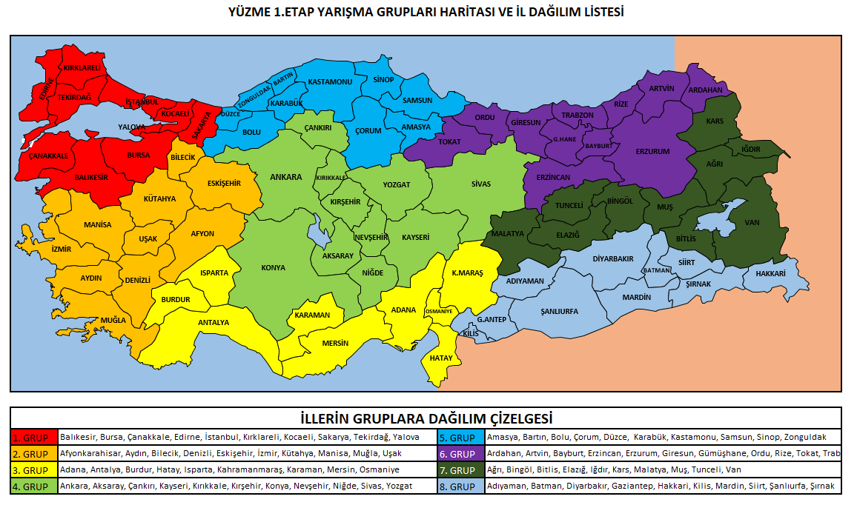Ek-1